Харьковский национальный университет им. В.Н. Каразина

Факультет компьютерных наук

# Лабораторная работа №5

По учебной дисциплине

**Математические методы и технологии тестирования и верификации программного обеспечения**

«XPath»

|  |  |
| --- | --- |
|  | Выполнил:  Студент группы КС-22  Филатов Виталий Витальевич  Проверил:  Доц. Малахов Сергей Витальевич |

**Тема:** XPath.

**Цель работы:** изучение языковых запросов к HTML.

**ВЫПОЛНЕНИЕ ИНДИВИДУАЛЬНОГО ЗАДАНИЯ**

node() – возвращает множество всех дочерних узлов, включая текстовые.

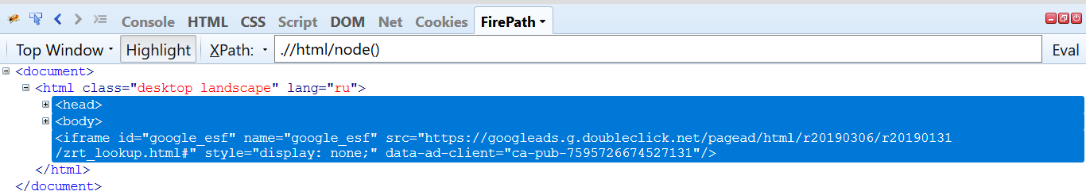

Рисунок 1 – node()

text() – возвращает набор текстовых узлов.

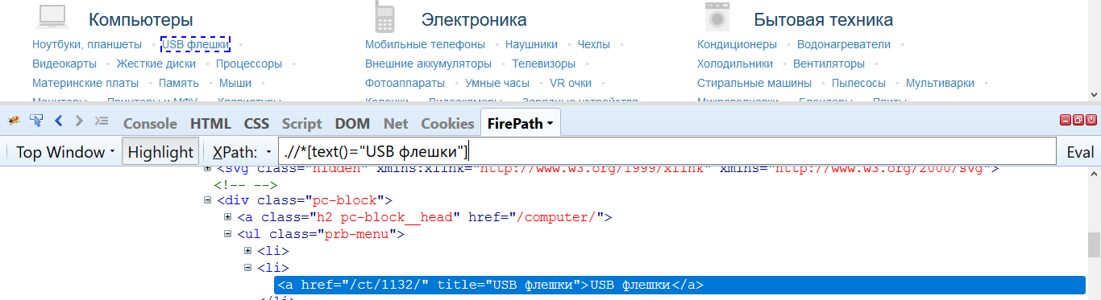

Рисунок 2 – text()

position() – возвращает позицию элемента в множестве.

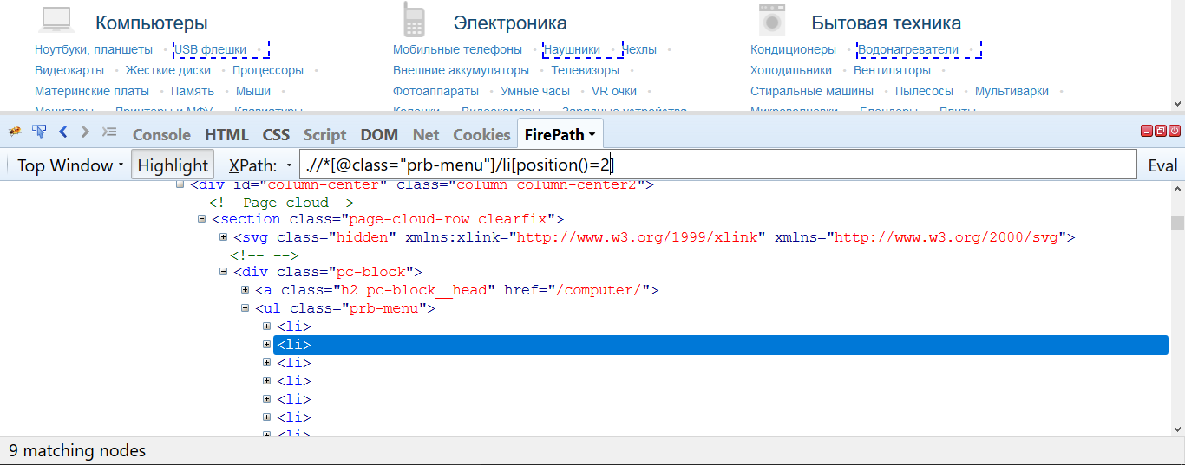

Рисунок 3 – position()

last() – возвращает последний элемент в множестве.

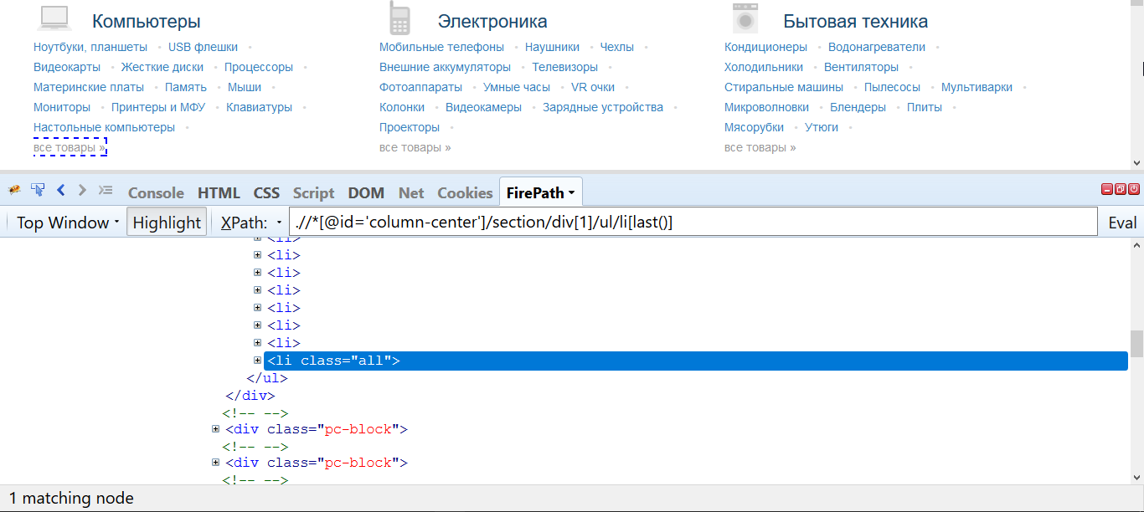

Рисунок 4 – last()

count(node-set) – возвращает количество элементов в node-set.

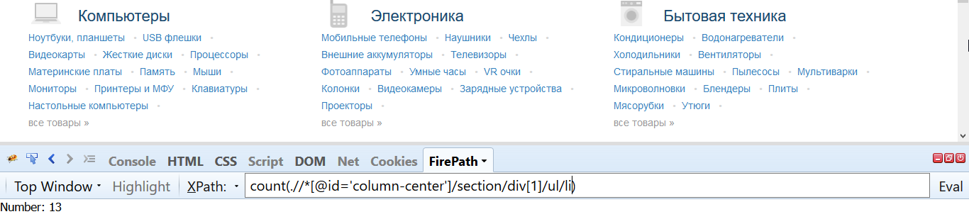

Рисунок 5 – count(node-set), результатом которого является количество элементов в списке

id(“value”) – возвращает элемент, id которого value.

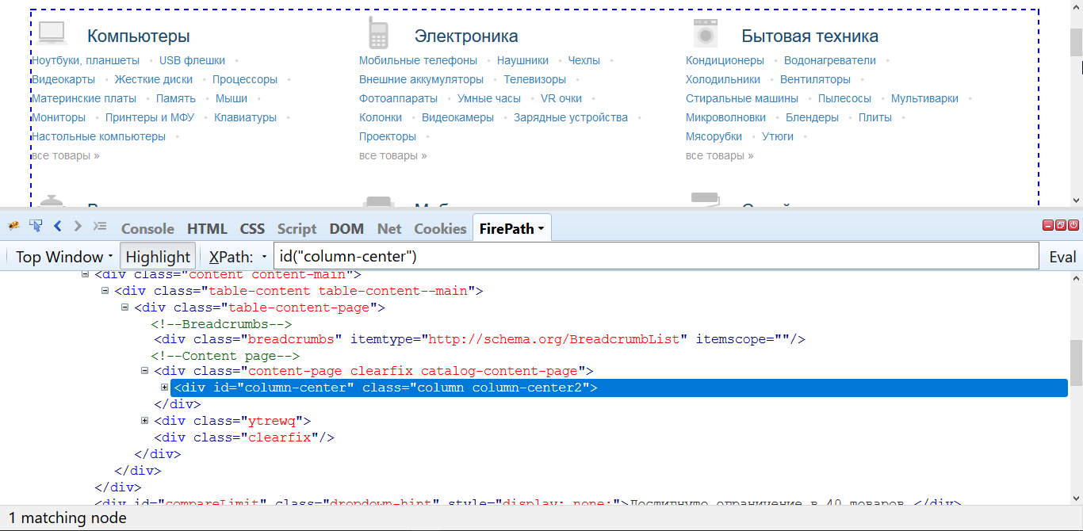

Рисунок 6 – id(“column-center”) возвращает блочный элемент с указанным id

@(имя атрибута) – позволяет обращаться к значениям атрибутов.

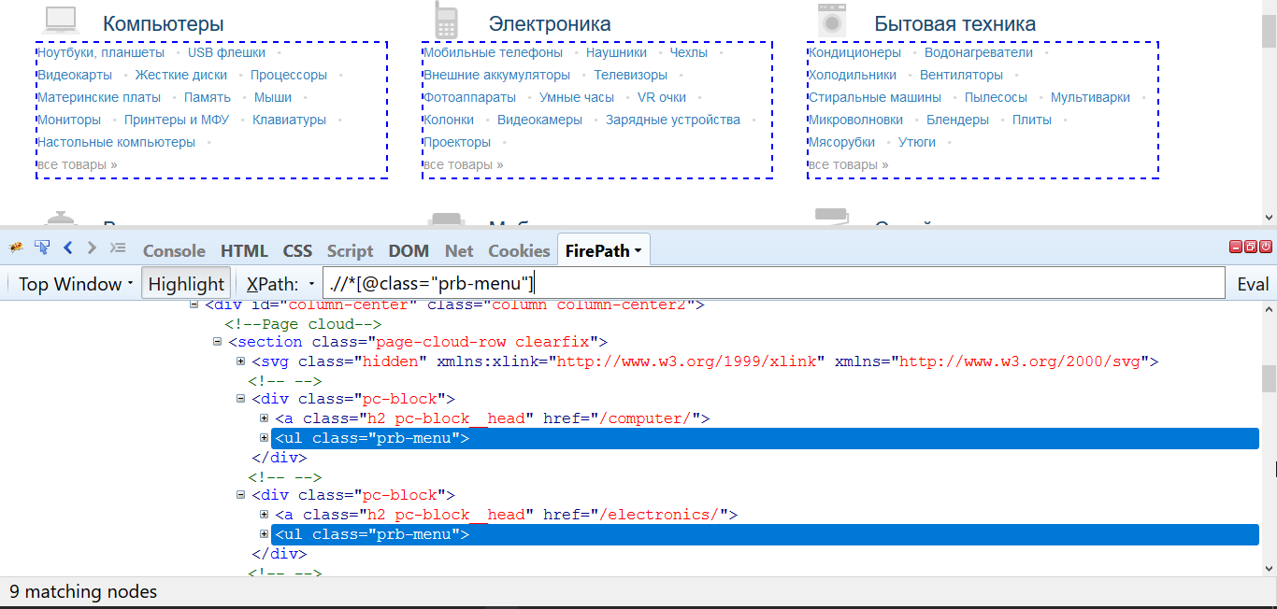

Рисунок 7 – @class = “prb-menu” возвращает все блочный элементы с указанным классом

name() – возвращает имя элемента.

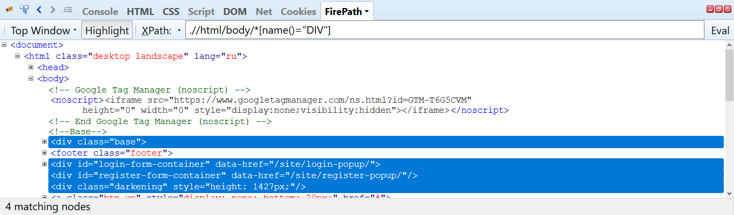

Рисунок 8 – name()= “DIV” возвращает все div элементы, содержащиеся в body

starts-with(first, second) – возвращает истину, если строка первого аргумента начинается строкой второго аргумента.

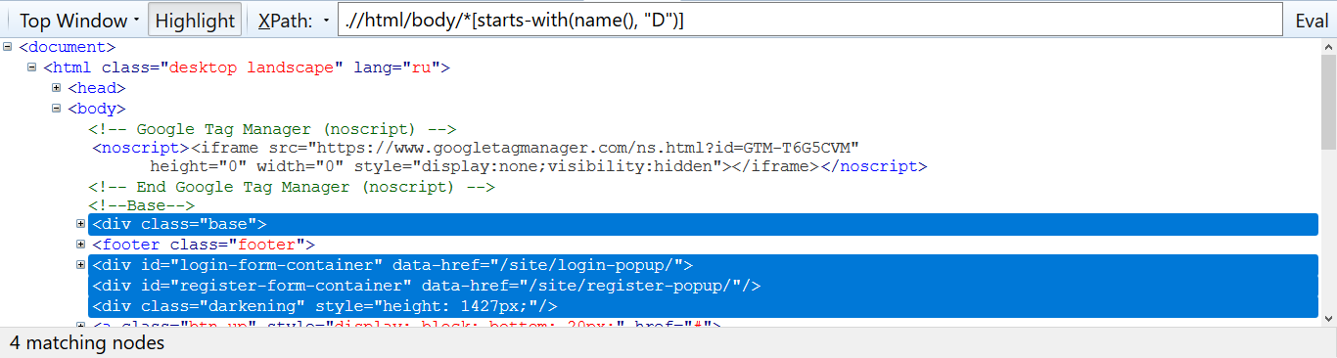

Рисунок 9 – Выбраны элементы, находящиеся в body, которые начинаются на “D”

contains(first, second) – возвращает истину, если строка из первого аргумента содержит строку из второго.

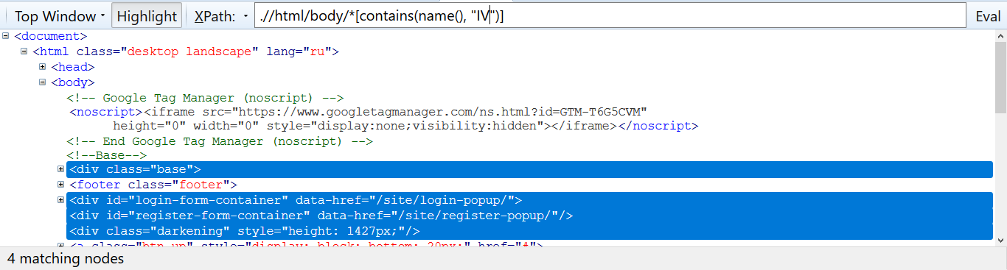

Рисунок 10 – Выбраны элементы, находящиеся в body, которые содержат в названии “IV”

descendant::[element] – возвращает все element, которые являются потомками

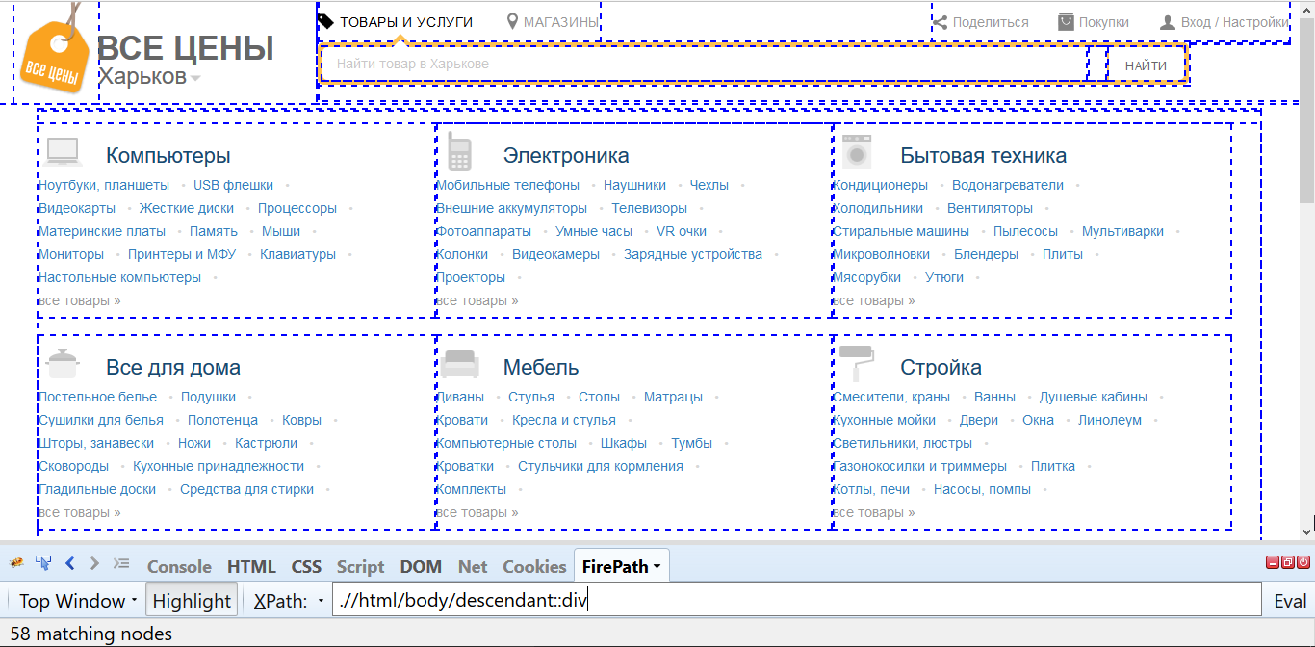

Рисунок 11 – Выбраны все блочные элементы, являющиеся потомками body

parent::[element] – возвращает element, который является родительским для текущего элемента

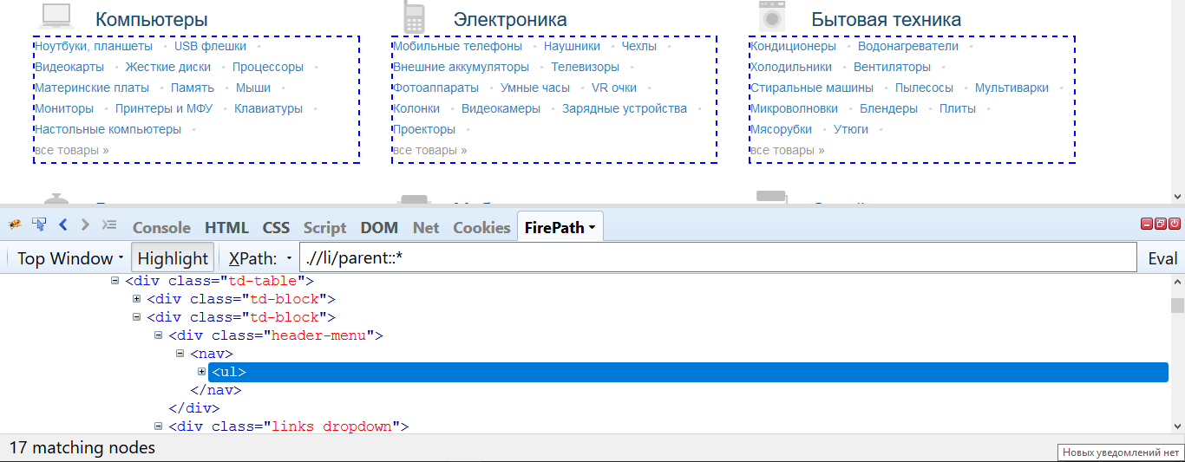

Рисунок 12 – Выбраны элементы, которые являются родительскими для

элементов li

ancestor::[element] – возвращает элементы, которые является предками данного элемента.

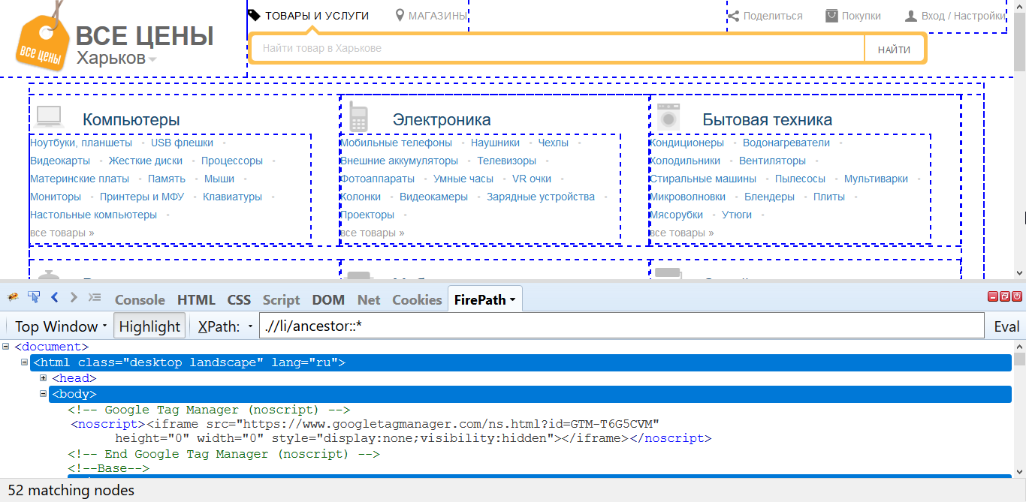

Рисунок 13 – Выбраны все элементы, которые являются предками элементов li

mod(число) – возвращает остаток от деления а число

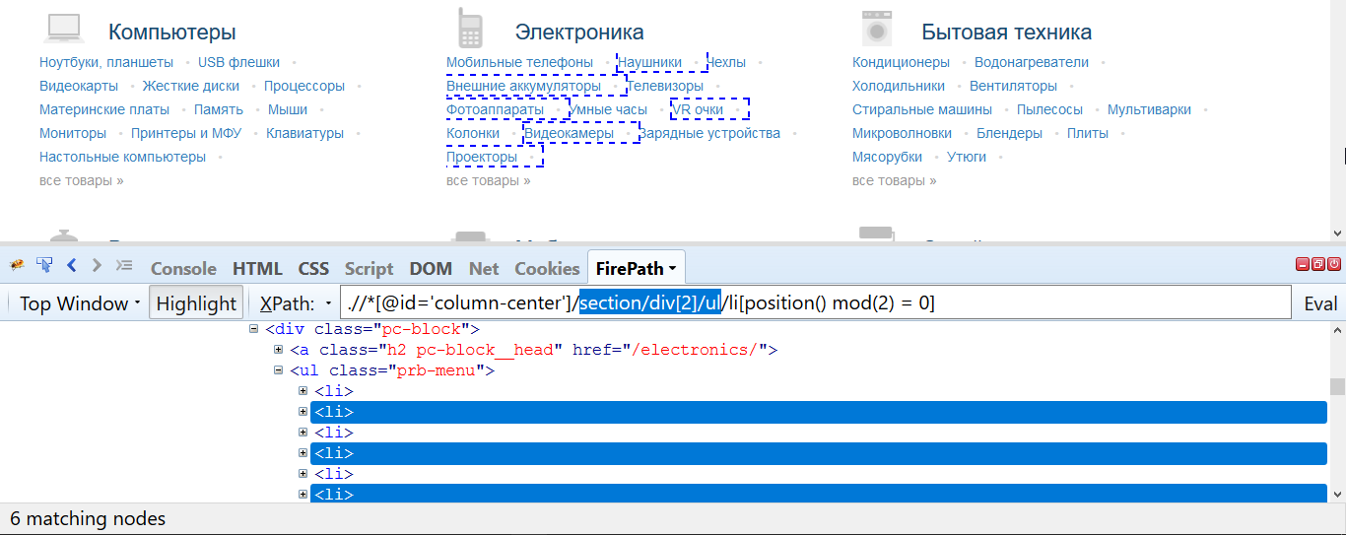

Рисунок 14 – Выбраны элементы списка, которые стоят на четной позиции

div(число) – возвращает результат целочисленного деления на число.

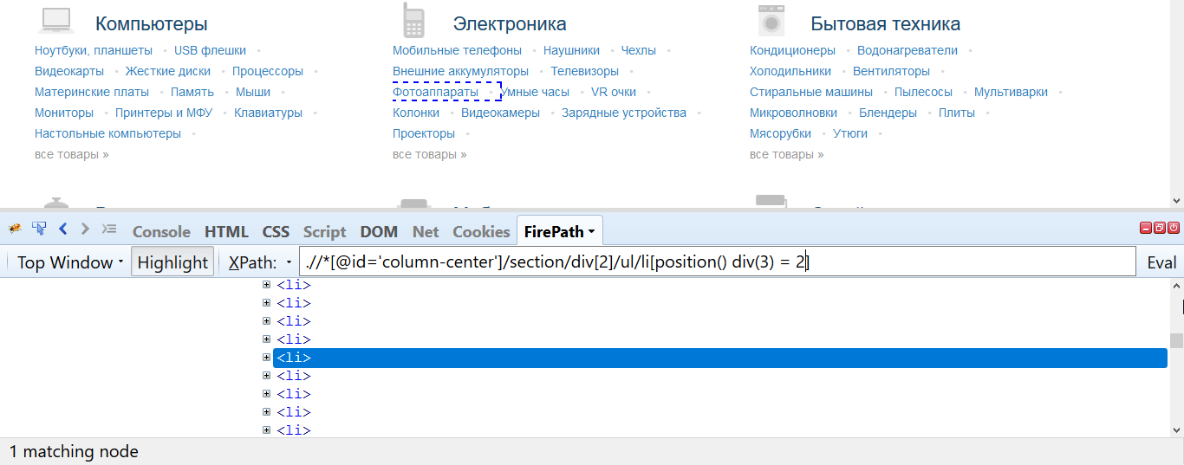

Рисунок 15 – Выбран элемент, позиция которого при делении на 3 дает 2

floor(число) – округляет число с плавающей точкой в меньшую сторону.

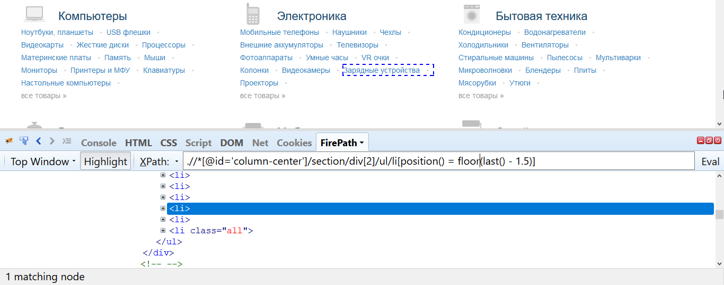

Рисунок 16 – Выбран элемент, позиция которого округлена в меньшую сторону, от результата вычитания 1,5 от номера последнего элемента в списке.

сeiling(число) – округляет число с плавающей точкой в большую сторону

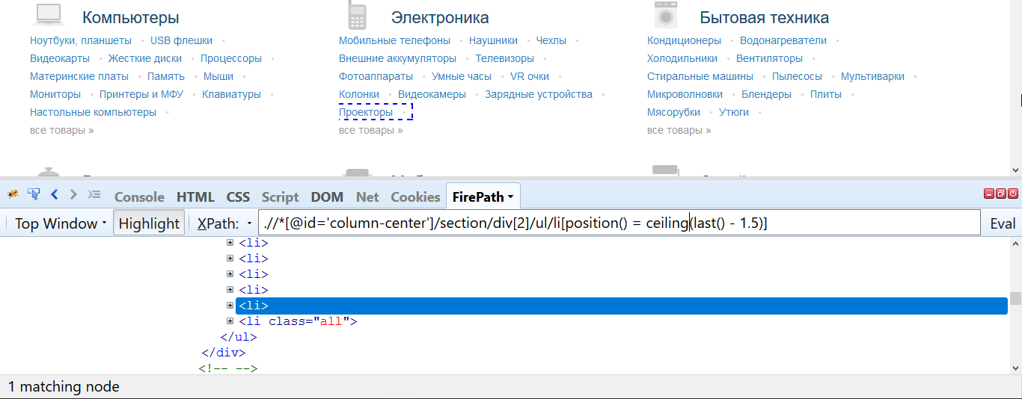

Рисунок 17 – Выбран элемент, позиция которого округлена в большую сторону, от результата вычитания 1,5 от номера последнего элемента в списке.

**ВЫВОДЫ**

В ходе данной лабораторной работы я изучил язык запросов к HTML – XPath. Воспользовался функциями node() для возвращения всех узлов-потомков, text() для получения элемента с указанным текстовым узлом, position() для получения позиции элемента, last() для получения последнего дочернего элемента, count() для получения количества элементов, id() для получения элемента по идентификатору, @attribute для обращения к атрибутам элементов, name() для получения имени элемента, start-with() для поиска элементов, которые начинаются указанным образом, contains() для поиска элементов, которые содержат в себе указанные элементы, descendant::element для обращения к element, которые являются потомками, child::element для обращения к element, которые являются дочерними данному элементу, parent::element, для обращения к element, который является родительским данному элементу, ancestor::element, для обращения к element, которые являются предками данному элементу, div(число) для целочисленного деления чисел, mod(число), для взятия остатка от деления на число, floor(число) для округления числа с плавающей точкой в меньшую сторону, ceil(число) для округления числа с плавающей точкой в большую сторону.